Chips aux pommes
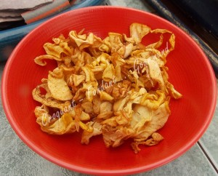
Pour quelques jolies pommes
Cuisson au four :
- 3 ou 4 pommes non traitées - 250 g de sucre - 500 ml d'eau - ½ citron
Cuisson à L'Actifry :
- 2 pommes - 2 càs de cassonade - ½ càc de cannelle
Actifry, ou Plaques du four tapissées de papier cuisson
Préchauffage du four à 85°C (Chaleur tournante)
Laver et sécher soigneusement les pommes. Les couper très finement en lamelles.
Cuisson au four :
Préparer un sirop en portant à ébullition l'eau et le sucre. Laisser frémir pendant quelques minutes.
Laisser refroidir et ajouter le jus du demi-citron.
Tremper les rondelles de pommes dans le sirop, une à une et les égoutter avant de les déposer à plat sur la plaque.
Enfourner pour 3 heures en les retournant toutes les heures.
Laisser entièrement refroidir dans le four éteint.
Conserver dans une boîte hermétiquement fermée.
Cuisson à l'actifry :
Mélanger le sucre et la cannelle et en saupoudrer les pommes.
Déposer les tranches dans la cuve de l'appareil.
Laisser tourner pendant 40 minutes.
Alors là, bien sûr les tranches perdent leur belle allure, et changent complètement de style.
Étaler les pommes sur un plat et les laisser sécher pendant au-moins une heure.

